Der Altersaufbau der österreichischen Bevölkerung und die Bevölkerungspyramide
Nicht nur die Bevölkerungszahl verändert sich, sondern auch der Altersaufbau der österreichischen Bevölkerung ist einem Wandel unterworfen.
Aufgabe 1:
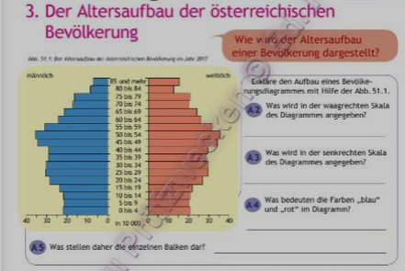

Antwort A2:
Antwort A3:
Antwort A4:

Aufgabe 2:
Sieh dir die nachfolgenden Bevölkerungspyramiden an und verbinde die richtigen Aussagen!
2020
1952
2100
1952
2020
2100
In diesem Jahr gibt es mehr als 10 000 Frauen in Österreich, die 100 Jahre alt sind.
In diesem Jahr gibt es mehr 10 – 12-Jährige als 50 – Jährige.
In diesem Jahr überwiegen die 50 – 60-jährigen Personen eindeutig.
In diesem Jahr nimmt die Bevölkerungspyramide eine Urnenform an und sieht nicht mehr aus wie eine Pyramide
In diesem Jahr gibt es einen starken Einschnitt in der Bevölkerungspyramide bei den 34- und 35-Jährigen.
In diesem Jahr kamen rund 40 000 Mädchen und rund 40 000 Buben zur Welt.
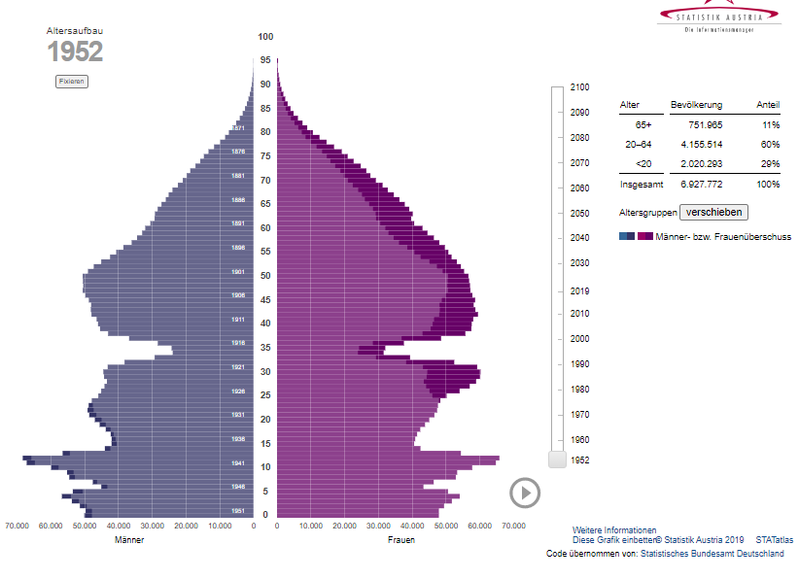

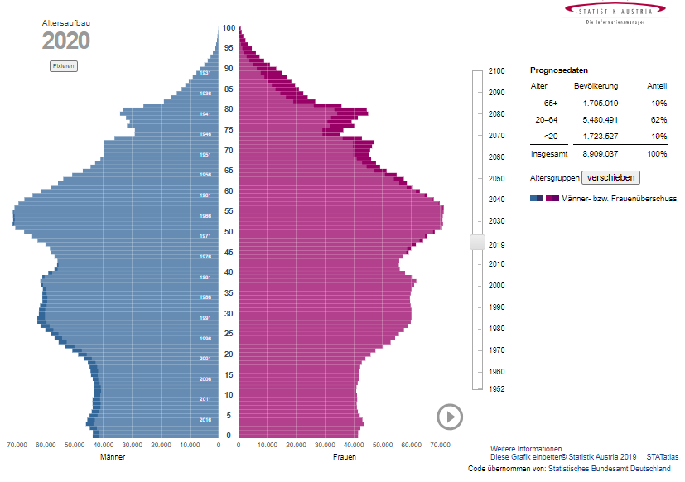

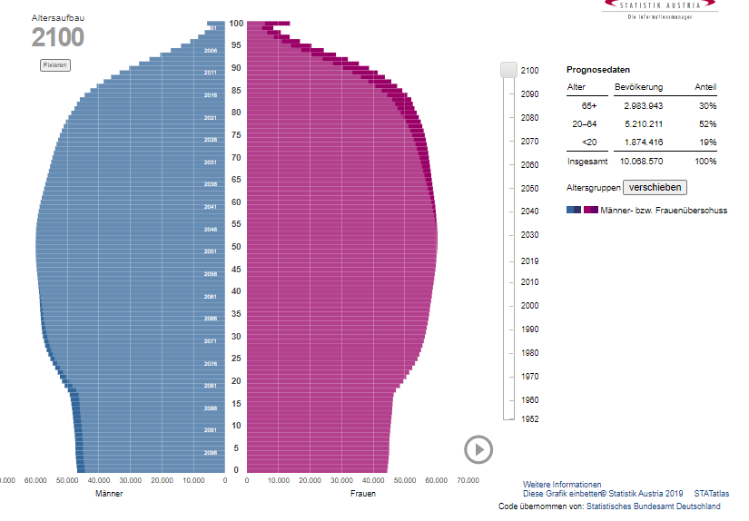

Aufgabe 3: Vergleiche die verschiedenen Bevölkerungspyramiden aus den Jahren 1952, 2020 und 2100.
- Vergleiche die Pyramiden und erläutere was sich verändert hat.
- Diskutiere wieso sich die Bevölkerungspyramiden verändern.
- Schreibe mindestens 5 Sätze direkt hier auf dein Arbeitsblatt!

